附件

江苏省住房和城乡建设厅 江苏省安全生产委员会办公室

苏建质安〔2025〕93 号

文件



关于印发《江苏省限额以下房屋建筑和市政 基础设施工程安全生产管理办法》的通知

各设区市住房城乡建设局（建委）、安委办：

为落实国家和省关于人员密集场所动火作业和建筑保温材 料全链条整治行动要求，进一步加强限额以下房屋建筑和市政基 础设施工程安全管理，省住房城乡建设厅会同省安委办研究制定 了《江苏省限额以下房屋建筑和市政基础设施工程安全生产管理 办法》，现印发给你们，请认真抓好落实。

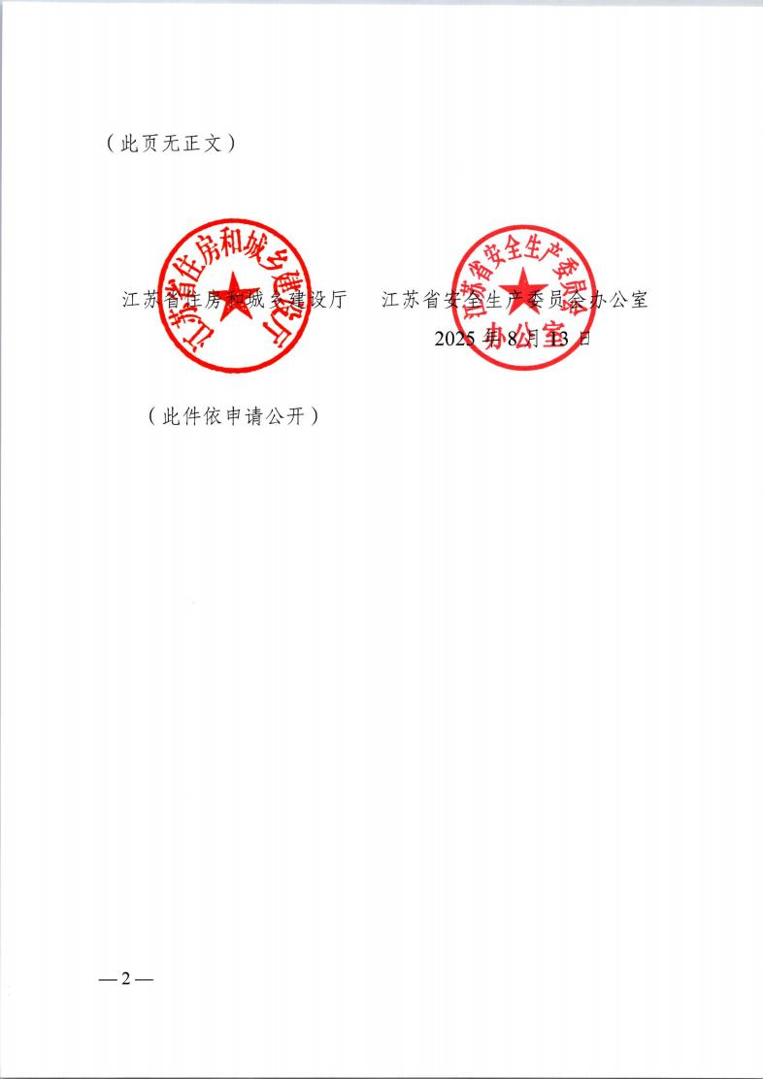

江苏省限额以下房屋建筑和市政基础设施工程

安全生产管理办法

第一条 为规范我省限额以下房屋建筑和市政基础设施工 程安全生产管理，落实限额以下房屋建筑和市政基础设施工程安 全生产主体责任，通过推行“街乡吹哨、部门报到”的工作机制， 防范和遏制安全事故发生，保障人民群众生命安全，依据《中华 人民共和国安全生产法》《中华人民共和国建筑法》《建设工程安 全生产管理条例》等法律法规，结合本省实际，制定本办法。

第二条 本办法适用于在我省行政区域内从事限额以下工 程的新建、改建、扩建和拆除等有关活动的安全生产监督管理。

第三条 本办法所称的限额以下房屋建筑和市政基础设施 工程（以下简称“ 限额以下工程”），是指按规定无需办理施工许 可（开工报告） 的房屋建筑和市政基础设施工程：投资额在 30 万元以下或者建筑面积在 300 平方米以下的各类房屋建筑及其附 属设施的建造、装修装饰、拆除和与其配套的线路、管道、设备 的安装， 以及城镇市政基础设施工程。

各地可结合本地区实际，细化明确本地区限额以下工程的具 体标准。

抢险救灾工程、农民自建低层住宅和住宅室内装修不适用本

办法。

第四条 本办法所称的建设方，是指投资管理建设限额以下 工程的单位、集体或者个人。

本办法所称的施工方，是指从事建筑施工活动的生产经营主 体。

第五条 根据所处环境、部位和工艺工法等因素，重点加强 对涉及高风险作业限额以下工程的安全管理。高风险作业包括人 员密集场所动火作业，地下开挖作业、起重吊装作业、高处作业、 有限空间作业，以及冷库和室内冰雪场馆中采用聚氨酯等保温材 料的现场发泡作业、拆除作业等。

第六条 县级以上住房城乡建设部门依据职责指导限额以 下工程监督管理，其他行业主管部门按照“ 三管三必须” 的原则 依据职责指导督促本行业领域相关单位对限额以下工程加强安 全管理。

乡镇人民政府或街道办事处，负责对限额以下工程开展巡查 巡护、隐患排查、知识宣传、先期处置等工作，督促做好信息登 记和安全管理。

第七条 限额以下工程应当开展信息登记。信息登记内容应 当包括工程名称、地点、开工时间、建设方和施工方基本信息、 包含高风险作业信息、完工信息等。

第八条 县级以上住房城乡建设部门应履行下列职责：

（一）指导本辖区限额以下工程安全生产的监督管理，加强 对乡镇人民政府或街道办事处等开展限额以下工程安全生产管 理工作的技术服务指导，制订限额以下工程安全巡查工作指引。

（二）指导乡镇人民政府或街道办事处做好高风险作业的安 全管理，强化专业技术支撑。

（三）加强限额以下工程安全生产宣传和培训工作，提高限 额以下工程监管人员、从业人员的安全生产意识和技能。

第九条 乡镇人民政府或街道办事处应按照履职清单和现 有安全管理体制、 网格化管理制度，履行下列职责：

（一）做好辖区内限额以下工程日常安全巡查，督促建设方 在开工前及完工后 3 个工作 日 内开展信息登记，并在醒目位置张 贴接受社会监督，重点巡查涉及高风险作业的限额以下工程。

（二）对辖区内限额以下工程开展安全隐患排查，重点排查 安全生产违法违规行为、特种作业人员是否持证上岗、现场管理 人员是否到岗履职、安全防护用品和防护措施是否落实等，并做 好工作记录，实行闭环管理。

（三）对辖区内限额以下建设工程建设方和施工方加强知识 宣传，告知在施工合同中应明确施工资质要求、现场安全保障措 施及费用等双方安全生产权利义务，以及其他安全生产注意事项 和禁止行为。

（ 四）依法查处授权范围内的安全生产违法行为，对非授权

范围的执法事项，及时协调或移送相关部门查处。

第十条 省住房城乡建设厅会同省安委办建立全省限额以 下工程安全生产监管机制，指导各地根据实际需要制定实施细 则。

各地住房城乡建设主管部门会同同级安委办协调其他行业 主管部门做好限额以下工程安全监督管理。

第十一条 群众举报限额以下工程未按规定进行信息登记、 安全生产违法违规行为和突出安全风险隐患，经核查属实的，按 照《安全生产领域举报奖励办法》给予奖励。

|  |  |
| --- | --- |
| 江苏省住房和城乡建设厅办公室 | 2025年8月13 日印发 |

承办单位：工程质量安全监管处 经办人：丁侦原 电话：025-51868613